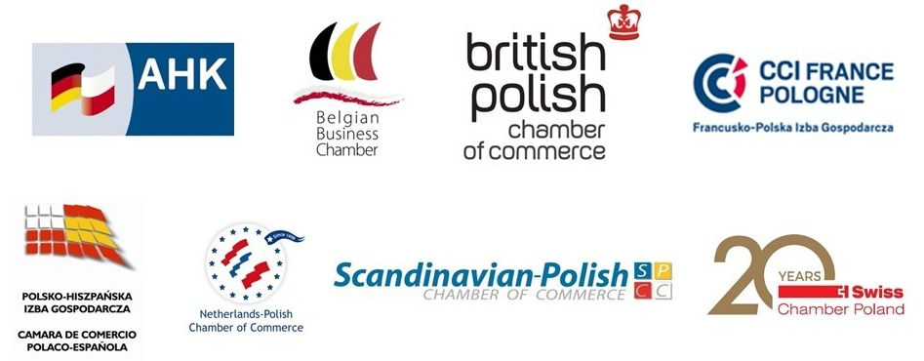

Formularz zgłoszeniowy
Formulario de Inscripción
Speed Business Meeting – 27.03.2018 - POZNAŃ

Imię/Nombre: Nazwisko/Apellido:

Firma/Empresa:

Sektor/Sector de Actividad:

E-mail: Telefon/Teléfono:

Adres do fakturowania/Dirección para la factura:

NIP/CIF:

Udział w wydarzeniu wymaga uprzedniego zapisu (maks. 1 osoby z firmy) i jest bezpłatny dla firm stowarzyszonych. Dla firm niezrzeszonych koszt udziału w wydarzeniu wynosi 200 PLN + 23% VAT za osobę (płatny przed wydarzeniem). Prosimy o potwierdzenie obecności najpóźniej do dnia 22.03.2018 wysyłając formularz na adres m.wasaznik@phig.pl.

Uwaga! Z uwagi na ograniczoną liczbę miejsc, od osób, które potwierdzą swoją obecność, ale nie wezmą udziału i nie odwołają go do dnia 22.03.2018, opłata za wydarzenie nie będzie podlegać zwrotowi.

Poprzez podpisanie niniejszego formularza akceptuję regulamin Speed Business Meeting opublikowany na stronie www.phig.pl oraz zgadzam się na przetwarzanie moich danych osobowych do celu organizacji niniejszego spotkania, a także celów archiwalnych i statystycznych. Zostałem poinformowany, że podanie danych jest dobrowolne, aczkolwiek niezbędne do realizacji spotkania. Podmiotem administrującym zbiorem danych osobowych, które zostały podane w niniejszym formularzu są organizatorzy spotkania: Polsko - Hiszpańska Izba Gospodarcza, Francusko-Polska Izba Gospodarcza, AHK, BPCC, NPCC, SPCC oraz Szwajcarska Izba Gospodarcza. Zgodnie z Ustawą z 29 sierpnia 1997 r. o ochronie danych osobowych (Dz. U. 2002 nr 101, poz. 926), mam prawo wglądu do treści moich danych, ich poprawiania, modyfikacji oraz korzystania z innych uprawnień wynikających z ww. Ustawy.

- - - - - - - - - - - - - - -- - - - - - - - - -- - - - - - - - - - - - - - -- - - - - - - - - -- - - - - - - - - - - - - -
La participación es gratuita para las empresas miembro de la Cámara y para las empresas no asociadas es de 200 PLN + IVA por persona (a pagar antes del evento). Deberán confirmar su presencia antes del 22.03.2018 enviando este formulario a la dirección: m.wasaznik@phig.pl.

Atención: Debido al número limitado de plazas, las personas que confirman su presencia pero no vienen al encuentro y no la anulen por escrito antes del 22.03.2018 no se les devolverá la cuota de inscripción.

Tras firmar este formulario acepto todas las condiciones del reglamento de Speed Business Meeting disponible en la web www.phig.pl, así como estoy de acuerdo en el procesamiento de mis datos personales para los objetivos de la organización del evento, así como para razones de archivo y estadísticas. Estoy informado de que dar mis datos es voluntario pero necesario para la participación en esta reunión. Los organismos que son los administradores de los datos son los organizadores del evento: la Cámara de Comercio Polaco-Española, La Cámara de Comercio Franco – Polaca, AHK, BPCC, NPCC, SPCC y la Cámara de Comercio Suiza. En virtud de la ley del 29.08.1997 sobre la protección de datos personales (Dz.U. 2002 N˚101, art. 926) tengo el derecho de acceder a mis datos, corregirlos, modificarlos y ejercer otros derechos de la menc. Ley.

Prosimy o wpisanie w tabelkę 3 branż, które Państwa interesują (patrz poniżej).
Marque en la tabla los números de 3 sectores (como máximo) de su área de interés (ver más abajo) :
Sektor działalności mojej firmy – 1 wybór możliwy
El sector de actividad de mi empresa – 1 elección posible
Chcę się spotkać z firmą z sektora – maks. 3 sektory
Quiero reunirme con empresas del sector ...* - 3 sect. máx.
Nr Nᵒ | Sektor | Sector
1 | Dostawcy artykułów biurowych, mebli, wyposażenia | Proveed. de prod. de oficina, muebles y equip.
2 | Branża telekomunikacyjna | Telecomunicación
3 | Branża samochodowa | Industria de automoviles
4 | Branża tekstylno-odzieżowa | Textiles y ropa
5 | Branża rolno-spożywcza | Industria alimentaria
6 | Branża perfumeryjno-kosmetyczna | Fragancias / Cosméticos
7 | Banki i ubezpieczenia | Bancos / Seguros
8 | Dystrybucja | Distribución
9 | Informatyka | Informática
10 | Nieruchomości i budownictwo | Inmuebles y construción
11 | Doradztwo handlowe | Consejos de negocio
12 | Doradztwo personalne, szkolenia | Recursos humanos, Formación
13 | Podatki, księgowość, audyt | Impuestos, contabilidad y auditoría
14 | Kancelaria prawna | Asesoramiento jurídico
15 | Hotelarstwo, gastronomia, branża turystyczna | Hoteles, restaurantes, turismo
16 | Logistyka, transport, spedycja | La logística, el transporte y el envío
17 | Reklama, PR, drukarnie | Publicidad, relaciones públicas y prensa
18 | Ochrona środowiska | Medio ambiente
19 | Sektor chemiczny, medyczny i farmaceutyczny | La química, la salud y prod.farmacéuticos
20 | Maszyny, elektronika, przemysł | Maquinaria, electrodomésticos e industria
21 | Branża energetyczna | Industria de energía
22 | Branża papiernicza | Industria del papel
23 | Usługi tłumaczeniowe | La interpretación y traducciones
24 | Public Affairs | Relaciones públicas

Organizatorzy nie gwarantują spotkań z daną firmą / branżą. Spotkanie będzie możliwe tylko wtedy, jeśli przedstawiciele branży będą obecni na wydarzeniu.
Los organizadores no garantizan los encuentros con las empresas / sectores indicados en el formulario de solicitud. El encuentro solo será posible si los representantes de estos sectores están presentes.
Podpis i pieczęć firmy / Firma y sello de la empresa

...................................................................

............................................
Partner / Patrocinador:

